Na temelju članka 35. stavka 3. Zakona o tržištu električne energije (»Narodne novine«, broj 22/13, 102/15, 68/18 i 52/19), Hrvatski operator prijenosnog sustava d.o.o., uz prethodnu suglasnost Hrvatske energetske regulatorne agencije, klasa:………………………… urbroj:………………………od ……………………., je na .. sjednici Uprave Hrvatskog operatora prijenosnog sustava d.o.o. održanoj ………………….godine donio

**IZMJENE I DOPUNE**

**MREŽNIH PRAVILA PRIJENOSNOG SUSTAVA**

Članak 1.

U Mrežnim pravilima prijenosnog sustava (Narodne novine broj 67/2017) u članku 1. stavku 1. točki 15 iza riječi „Hrvatskog operatora prijenosnog sustava“ dodaje se skraćenica „d.o.o.“.

Članak 2.

Iza članka 1. dodaje se članak 1a i glasi:

„Članak 1.a

1. Ovim Mrežnim pravilima osigurava se provedba sljedećih uredbi Europske unije:

* Uredba Komisije (EU) 2016/631 od 14. travnja 2016. o uspostavljanju mrežnih pravila za priključivanje proizvođača električne energije na mrežu (SL L 112, 27.4.2016.) (u daljnjem tekstu RfG),
* Uredba Komisije (EU) 2016/1388 od 17. kolovoza 2016. o uspostavljanju mrežnih pravila za priključak kupca na mrežu (SL L 223, 18.8.2016.) (u daljnjem tekstu DCC),
* Uredba Komisije (EU) 2016/1447 od 26. kolovoza 2016. o uspostavljanju mrežnih pravila za zahtjeve za priključivanje na mrežu sustava za prijenos istosmjernom strujom visokog napona i istosmjerno priključenih modula elektroenergetskog parka (SL L 241, 8.9.2016.) (u daljnjem tekstu HVDC),
* Uredba Komisije (EU) 2017/1485 od 2. kolovoza 2017. o uspostavljanju smjernica za pogon elektroenergetskog prijenosnog sustava (SL L 220, 25.8.2017.) (u daljnjem tekstu SOGL),
* Uredba Komisije (EU) 2017/2196 od 24. studenoga 2017. o uspostavljanju mrežnog kodeksa za poremećeni pogon i ponovnu uspostavu elektroenergetskih sustava (SL L 312, 28.11.2017.) (dalje: Uredba ER),
* Uredba Komisije (EU) 2015/1222 od 24. srpnja 2015. o uspostavljanju smjernica za dodjelu kapaciteta i upravljanje zagušenjima (SL L 197, 25.7.2015.),
* Uredba Komisije (EU) 2016/1719 od 26. rujna 2016. o uspostavljanju smjernica za dugoročnu dodjelu kapaciteta (SL L 197, 25.7.2015.),
* Uredba Komisije (EU) 2017/2195 od 23. studenoga 2017. o uspostavljanju smjernica za električnu energiju uravnoteženja (SL L 312, 28.11.2017.) (u daljnjem tekstu GLEB).

1. Ovim Mrežnim pravilima osigurava se provedba sljedećih podzakonskih akata:

* Odluka o utvrđivanju nacionalnih pragova maksimalne snage za proizvodne module tipa A, B, C i D i zahtjeva za opću primjenu svih tipova proizvodnih modula (HOPS 3.12.2018.),
* Odluka o utvrđivanju zahtjeva za opću primjenu za priključenje kupaca (HOPS 8. 4. 2019.),
* Odluka o utvrđivanju zahtjeva za opću primjenu za priključenje sustava za prijenos istosmjernom strujom visokog napona i istosmjerno priključenih modula elektroenergetskog parka (HOPS 8.4.2019.),
* Uvjeti za rad kao pružatelji usluge ponovne uspostave sustava na ugovornoj osnovi (HOPS 12.7.2019.),
* Uvjeti za rad kao pružatelji usluge obrane sustava na ugovornoj osnovi (HOPS 12.7.2019.).“

Članak 3.

U članku 2. stavku 2. točka 10. mijenja se i glasi:

„*elektrana* - postrojenje kojim se primarna energija pretvara u električnu energiju i koje se sastoji od najmanje jednog proizvodnog modula priključenog na mrežu na jednom ili više mjesta priključenja,“

Točka 12. mijenja se i glasi: „ENTSO-E - europska mreža operatora prijenosnih sustava za električnu energiju,“

Točka 18. briše se.

Iza točke 34. dodaju se točke 34.a i 34.b i glase:

„34.a *modul za proizvodnju električne energije* (proizvodni modul) - sinkroni modul za proizvodnju električne energije ili modul elektroenergetskog parka,

34.b *modul elektroenergetskog parka* - jedinica ili skup jedinica za proizvodnju električne energije koja je nesinkrono priključena na mrežu ili povezana energetskom elektronikom te ima jedno mjesto priključenja na prijenosni sustav, distribucijski sustav, uključujući zatvoreni distribucijski sustav, ili istosmjerni sustav visokog napona,“

Iza točke 37. dodaje se točka 37.a koja glasi:

„37.a *nadzornik sinkronog područja* – operator prijenosnog sustava odgovoran za prikupljanje podataka za potrebe kriterija za vrednovanje kvalitete frekvencije i primjenu kriterija za vrednovanje kvalitete frekvencije za sinkrono područje,“.

Točka 53. mijenja se i glasi:

„*ovlaštenik krajnjeg kupca/proizvođača/ operatora prijenosnog sustava / operatora distribucijskog sustava /bilančne grupe/tržišnog sudionika* - službujuća, ovlaštena i nadležna osoba ili osobe (dispečer, operater, voditelj, uklopničar, ovlaštenik i dr,) odgovorna i nadležna za upravljanje postrojenjem iz svoje nadležnosti, a čija nadležnost proizlazi iz zakona, pripadajućih podzakonskih akata, odluka vlasnika ili odgovarajućih sporazuma i ugovora“

Iza točke 53. dodaje se točka 53.a i glasi:

„53.a *plan obrane elektroenergetskog sustava od velikih poremećaja* (u daljnjem tekstu Plan obrane) – dokument koji donosi Operator prijenosnog sustava i sadrži između ostalog plan obrane sustava i plan ponovne uspostave sustava.“

Iza točke 56. dodaje se točka 56.a i glasi:

„56.a *pogonski događaj* - promjena stanja promatrane jedinice prijenosne mreže,“

Iza točke 60. dodaje se točka 60.a i glasi:

„60.a *pravila rada u interkonekciji* – skupni naziv za odredbe i uvjete, metodologije i sporazume koje je operator prijenosnog sustava obvezan primjenjivati temeljem primjene Uredbi Europske komisije navedenih u članku 1a i rada u sinkronom području kontinentalne Europe,“

Iza točke 67. dodaje se točka 67.a koja glasi:

„67.a *sustav za prijenos istosmjernom strujom visokog napona* (u daljnjem tekstu ISVN) – dio elektroenergetskog sustava kojim se energija prenosi u obliku visokonaponske istosmjerne struje između dviju ili više sabirnica izmjeničnog sustava i sastoji se od najmanje dviju ISVN pretvaračkih stanica između kojih su istosmjerni prijenosni vodovi ili kabeli,“.

Točka 71. mijenja se i glasi:

„*proizvodna jedinica* - dio proizvodnog postrojenja koji se sastoji od jednog izvora električne energije i opreme/uređaja koji omogućavaju njegov rad,“

Iza točke 72. dodaje se točka 72.a koja glasi:

„72.a *pučinski modul elektroenergetskog parka* - modul elektroenergetskog parka koji se nalazi na otvorenom moru i ima mjesto priključenja na otvorenom moru,“.

Iza točke 75. dodaje se točka 75.a koja glasi:

„75.a *raspoloživost* – sposobnost proizvodne jedinice ili postrojenja kupca za pružanje usluge u danom razdoblju bez obzira je li u pogonu,“.

U točki 86. riječi „European Network of Transmission System Operators for Electricity (ENTSO-E)“ zamjenjuju se skraćenicom „ENTSO-E“.

U točki 87. iza riječi „elektrana koja“ brišu se riječi „kao krajnji kupac“.

Točka 88. riječi „sekundarna regulacija frekvencije i snage razmjene“ zamjenjuju se riječima „*proces ponovne uspostave nazivne frekvencije korištenjem rezervi za ponovnu uspostavu frekvencije s automatskom aktivacijom* (u daljnjem tekstu: sekundarna regulacija frekvencije i snage razmjene)“.

Iza točke 88. dodaje se točka 88.a i glasi:

„88.a rezerva za ponovnu uspostavu frekvencije s automatskom aktivacijom (u daljnjem tekstu: snaga sekundarne regulacije) - rezerva djelatne snage raspoloživa za korištenje u sekundarnoj regulaciji frekvencije i snage razmjene,“

Iza točke 90. dodaje se točka 90.a koja glasi:

„90.a *rezerva za održavanje frekvencije* (u daljnjem tekstu: snaga primarne regulacije) – rezerve djelatne snage raspoložive za održavanje frekvencije sustava nakon pojave neravnoteže u sustavu,“.

Iza točke 91. dodaje se točka 91.a:

„91.a *spojni vod ili interkonekcijski vod* – oprema ili vod koji se koristi za povezivanje elektroenergetskih sustava,“.

Iza točke 92. dodaje se točka 92.a i glasi:

„92.a *stanje (n-1)* – pogonsko stanje u prijenosnom sustavu kad se dogodio jedan ispad s popisa ispada,“.

Točka 98. mijenja se i glasi:

„proces ponovne uspostave nazivne frekvencije korištenjem rezervi za ponovnu uspostavu frekvencije s ručnom aktivacijom (u daljnjem tekstu i: tercijarna regulacija frekvencije i snage razmjene) - regulacija frekvencije na razini elektroenergetskog sustava s minutnim odzivom radi održavanja željene snage razmjene i frekvencije u interkonekciji, odnosno održavanja frekvencije u izoliranom pogonu regulacijskog područja ili dijela elektroenergetskog sustava, a ostvaruje se posredstvom ručnog korigiranja planiranog rada proizvodnih jedinica“.

Iza točke 98. dodaje se točka 98.a i glasi:

„98a. *rezerva za ponovnu uspostavu frekvencije s ručnom aktivacijom* (u daljnjem tekstu: snaga tercijarne regulacije) - rezerva djelatne snage raspoloživa za korištenje u tercijarnoj regulaciji frekvencije i snage razmjene,“

U točki 107. riječi „*proizvodne jedinice/elektrane*“ zamjenjuju se riječima „*proizvodnog postrojenja*“.

Iza točke 107. dodaju se točke 107.a i 107.b koje glase:

„107.a *voditelj frekvencije* – operator prijenosnog sustava koji je imenovan i odgovoran za upravljanje frekvencijom sustava unutar sinkronizirane regije ili sinkronog područja radi vraćanja frekvencije sustava na razinu nazivne frekvencije,

107.b *voditelj resinkronizacije* – operator prijenosnog sustava koji je imenovan i odgovoran za resinkronizaciju dviju sinkroniziranih regija,“.

Članak 4.

U članku 3. stavku 1. alineja 8. mijenja se i glasi:

"operator prijenosnog sustava dužan je, bilo na vlastitu ili inicijativu Hrvatske energetske regulatorne agencije (u daljnjem tekstu: Agencija) ili drugog nadležnog tijela, pripremiti i brinuti se za provedbu programa poticanja učinkovitog korištenja električne energije“.

Članak 5.

Iza članka 7. dodaje se članak 7.a i glasi:

„Članak 7.a

Operator prijenosnog sustava razmjenjuje strukturne podatke u vezi s nadziranim područjem s operatorima prijenosnog sustava članovima ENTSO-E u skladu s pravilima rada u interkonekciji.“

Članak 6.

U članku 8. skraćenica „ENTSO-E“ zamjenjuje se riječima „rada u interkonekciji“.

Članak 7.

U članku 9. stavku 1. točki 5. riječ „napajanja“ zamjenjuje se riječju „sustava“.

Članak 8.

U članku 12. stavku 1. riječi „ENTSO-E pravilima“ zamjenjuju se riječima „pravilima rada u interkonekciji“.

U članku 12. iza stavka 1. dodaje se stavak 2. i glasi:

„(2) Operator prijenosnog sustava izrađuje analizu adekvatnosti i dostavlja je drugim operatorima prijenosnog sustava u skladu s pravilima rada u interkonekciji.“

Članak 9.

U članku 13. stavku 1. riječi „30. rujna“ zamjenjuju se riječima „1. kolovoza“.

Članak 10.

U članku 14. stavku 1. riječi „, mjesečnih i tjednih planova održavanja“ zamjenjuje se riječima „planova isključenja i raspoloživosti“.

Iza stavka 1. dodaju se stavci 2. i 3. i glase:

„(2) Operator prijenosnog sustava do 1. prosinca tekuće godine dostavlja operatoru distribucijskog sustava i korisnicima prijenosne mreže konačni plan iz stavka 1. ovog članka.

(3) Operator distribucijskog sustava i korisnik prijenosne mreže dužni su zahtjev za izmjenom godišnjeg plana iz stavka 1. ovog članka zatražiti na vrijeme u svrhu osiguravanja dovoljno vremena za koordinaciju svih zainteresiranih strana.“.

Članak 11.

Članak 17. mijenja se i glasi:

„Operator prijenosnog sustava izrađuje i dostavlja operatorima prijenosnih sustava interkonekcije modele prijenosne mreže u skladu s pravilima rada u interkonekciji i u skladu s člankom 7a ovih Mrežnih pravila.“.

Članak 12.

U članku 23. iza stavka 4. dodaju se stavci 5. i 6. i glase:

„(5) Operator prijenosnog sustava izrađuje i uz prethodnu suglasnost Agencije, javno objavljuje pravila za upravljanje zagušenjima unutar hrvatskog elektroenergetskog sustava, uključujući spojne vodove.

(6) Operator prijenosnog sustava u suradnji s drugim operatorima prijenosnog sustava interkonekcije koordinirano djeluje na otklanjanju zagušenja nastalih na području interkonekcije.“

Članak 13.

U članku 26. iza stavka 1. dodaju se stavci 2. i 3. i glase:

„(2) Operator prijenosnog sustava sudjeluje u izradi ENTSO-E zajedničkog godišnjeg statističkog izvješća o pogonskim događajima u prijenosnoj mreži koristeći klasifikacijski okvir definiran pravilima rada u interkonekciji .

(3) Za pojedini pogonski događaj bilježi se najmanje:

- uzrok i posljedica događaja,

- utjecaj na parametre prijenosnog sustava,

- utjecaj događaja na druge prijenosne sustave.“

Članak 14.

Članak 27. mijenja se i glasi:

„Upravljanje elektroenergetskim sustavom obuhvaća sve radnje operatora prijenosnog sustava, koji djelovanjem na jedinice elektroenergetskog sustava – bilo putem ovlaštenika operatora prijenosnog sustava, ovlaštenika korisnika prijenosne mreže i/ili ovlaštenika operatora distribucijskog sustava – nastoji ostvariti siguran i pouzdan pogon elektroenergetskog sustava, odnosno napajanje krajnjih kupaca električnom energijom propisane kvalitete.“.

Članak 15.

Članak 29. mijenja se i glasi:

„Prijenosni sustav nalazi se u normalnom pogonu ako su ispunjeni svi sljedeći uvjeti:

(a) napon i tokovi snage u graničnim su vrijednostima pogonskih veličina određenih u skladu s člankom 30. i člankom 62. stavkom 2. ovih Mrežnih pravila;

(b) frekvencija ispunjava sljedeće kriterije:

i. odstupanje frekvencije sustava u stacionarnom stanju u standardnom je frekvencijskom rasponu (±50 mHz) ili

ii. apsolutna vrijednost odstupanja frekvencije sustava u stacionarnom stanju nije veća od maksimalnog odstupanja frekvencije u stacionarnom stanju (200 mHz) i nisu dostignute granične vrijednosti frekvencije sustava određene za ugroženi normalni pogon;

(c) rezerve djelatne i jalove snage dovoljne su da sustav bude otporan na ispade s popisa ispada, a da se pritom ne prijeđu granične vrijednosti pogonskih veličina;

(d) rad regulacijskog područja predmetnog Operatora prijenosnog sustava nalazi se i ostat će unutar graničnih vrijednosti pogonskih veličina nakon aktiviranja korektivnih mjera nakon ispada s popisa ispada.“

Članak 16.

U članku 33. riječi „isključenjem slabo opterećenih vodova“ zamjenjuju se riječima „uključivanjem ili isključivanjem jedinice mreže“.

Članak 17.

Iza članka 34. dodaje se članak 34a. i glasi:

„Članak 34a.

„Prijenosni sustav nalazi se u ugroženom normalnom pogonu ako vrijedi:

(a) napon i tokovi snage u graničnim su vrijednostima pogonskih veličina određenih u skladu s člankom 30. i člankom 62. stavkom 2. i

(b) kapacitet rezerve operatora prijenosnog sustava smanjen je za više od 20 % dulje od 30 minuta i nema načina da se to smanjenje kompenzira u pogonu sustava u stvarnom vremenu ili

(c) frekvencija ispunjava sljedeće kriterije:

i. apsolutna vrijednost odstupanja frekvencije sustava u stacionarnom stanju nije veća od maksimalnog odstupanja frekvencije u stacionarnom stanju (200 mHz) i

ii. apsolutna vrijednost odstupanja frekvencije sustava u stacionarnom stanju neprekidno je bila veća od 50 % od maksimalnog odstupanja frekvencije u stacionarnom stanju (100 mHz) dulje od vremena aktivacije ugroženog normalnog pogona (5 min) ili standardnog frekvencijskog raspona (50 mHz) dulje od vremena za ponovnu uspostavu nazivne frekvencije (15 min) ili

(d) granične vrijednosti pogonskih veličina operatora prijenosnog sustava narušene su zbog najmanje jednog ispada s popisa ispada usprkos aktivaciji korektivnih mjera.“.

Članak 18.

U članku 35. stavku 1. točki 1. iza riječi „prijenosne mreže, i dr.)“ dodaju se riječi „i ograničavanjem proizvodnje, u skladu s pravilima o internim zagušenjima ili interkonekciji i/ili ograničavanjem potrošnje krajnjih kupaca,“.

Članak 19.

U članku 36. stavak 3. mijenja se i glasi:

„(3) U slučaju prepoznavanja tržišnog sudionika koji svojim odstupanjem od ugovornog rasporeda ugrožava sigurnost pogona sustava, operator prijenosnog sustava ima pravo zahtijevati od istoga svođenje na ugovorni raspored ili prilagođenje radne točke. U slučaju da tržišni sudionik nije postupio po zahtjevu, operator prijenosnog sustava ima pravo izravno prilagoditi njegovu radnu točku.“

U stavku 5. riječi „elektroenergetski sustav se nalazi u poremećenom pogonu i“ brišu se.

U stavku 6. riječi „ENTSO-E pravila“ zamjenjuju se riječima „pravilima rada u interkonekciji“.

Članak 20.

Članak 37. stavak 1. mijenja se i glasi:

„Prijenosni sustav nalazi se u poremećenom pogonu ako je ispunjen barem jedan od sljedećih uvjeta:

(a) postoji najmanje jedno narušavanje graničnih vrijednosti pogonskih veličina operatora prijenosnog sustava određenih u skladu s člancima 62(2) i 30 ovih Mrežnih pravila;

(b) frekvencija ne ispunjava kriterije za normalni pogon ni ugroženi normalni pogon određene u skladu sa člancima 29. i 34.a ;

(c) aktivirana je najmanje jedna mjera iz plana obrane sustava operatora prijenosnog sustava;

(d) postoji kvar u funkcioniranju alata, načina i mogućnosti definiranih u skladu s člankom 24. stavkom 1. SOGL zbog kojeg su ti alati, načini i mogućnosti nedostupni dulje od 30 minuta.“

U stavku 2. riječ „napajanja“ zamjenjuje se riječju „sustava“.

Članak 21.

U članku 38. stavak 2. mijenja se i glasi:

„(2) Prije primjene odgovarajućih mjera, operator prijenosnog sustava obvezan je utvrditi uzroke i težinu poremećenog pogona i promjenu uklopnog stanja prijenosne mreže. Svi korisnici prijenosne mreže i operator distribucijskog sustava dužni su, brzo i pouzdano, dostaviti operatoru prijenosnog sustava sve informacije potrebne za provođenje mjera za povratak u stanje normalnog pogona.“.

Članak 22.

U članku 40. riječi „napajanja u elektroenergetskom sustavu“ zamjenjuju se riječju „sustava“.

Članak 23.

Članak 46. mijenja se i glasi:

1. „Kod pada trenutne frekvencije na 49,20 Hz i pod uvjetom da je to moguće s obzirom na brzinu promjene frekvencije, operator prijenosnog sustava od relevantnih pružatelja usluge obrane sustava aktivira upravljanje potrošnjom na način:

* reverzibilne elektrane u crpnom režimu rada se isključuju i,
* uređaji za pohranjivanje energije se automatski prebacuju iz funkcije opterećenja u funkciju proizvodnje i to na postavnu vrijednost djelatne snage koju je operator prijenosnog sustava utvrdio u planu obrane sustava ili,
* u slučaju da neki uređaj za pohranjivanje energije nije sposoban za dovoljno brzo prebacivanje iz funkcije opterećenja u funkciju proizvodnje u cilju stabiliziranja frekvencije, uređaj se automatski isključuje iz funkcije opterećenja

(2) Kod pada trenutne frekvencije na 49,00 Hz daljnji pad frekvencije se sprječava podfrekvencijskim rasterećivanjem. U tim prilikama, bez prethodne obavijesti dolazi do automatskog isključenja opterećenja prema planu podfrekvencijskog rasterećenja iz stavka 3. ovog članka.

(3) Potpuni ili djelomični raspad hrvatskog elektroenergetskog sustava u izoliranom pogonu sprječava se sljedećim planom podfrekvencijskog rasterećenja:

|  |  |  |  |
| --- | --- | --- | --- |
| Stupanj | Proradna frekvencija [Hz] | Rasterećenje % | Ukupno rasterećenje % |
| I. | 49,00 | 5 | 5 |
| II. | 48,80 | 10 | 15 |
| III. | 48,60 | 10 | 25 |
| IV. | 48,40 | 10 | 35 |
| V. | 48,20 | 10 | 45 |
| VI. | 48,00 | 5 | 50 |
| VII. | 47,50 |  | Odvajanje elektrana od mreže i prijelaz u otočni pogon, prijelaz na vlastitu potrošnju ili u prazni hod |

(4) Plan podfrekvencijskog rasterećenja utvrđuje operator prijenosnog sustava u suradnji s operatorom distribucijskog sustava i o tom planu izvješćuje korisnike mreže izravno priključene na prijenosnu mrežu.

(5) Planom obrane sustava definira se plan podfrekvencijskog rasterećenja nastojeći provoditi rasterećenje na način da se izbjegne isključivanje distribuirane proizvodnje i korisnika posebno osjetljivih na prekid napajanja.“.

Članak 24.

U članku 47. stavak 3. mijenja se i glasi:

„(3) U slučaju općeg nestanka napona, centri vođenja operatora prijenosnog sustava te telekomunikacijski sustavi i sustavi daljinskog upravljanja ključnih transformatorskih stanica, moraju ostati napojeni preko besprekidnog napajanja s najkraćim trajanjem od 24 sata u cilju ponovne uspostave sustava. Operator prijenosnog sustava u planu obrane određuje koje se transformatorske stanice proglašavaju ključnim.“

Članak 25.

U članku 48. stavku 1. iza riječi „(crni start)“ dodaju se riječi: „prema Uvjetima za rad pružatelja usluga ponovne uspostave sustava i Uvjetima za rad pružatelja usluge obrane sustava koje donosi operator prijenosnog sustava na temelju članka 4. Uredbe ER.“.

Stavak 3. mijenja se i glasi:

„(3) Zbog učinkovite obrane u slučajevima velikih poremećaja, operator prijenosnog sustava donosi Plan obrane sustava s tehničkim i organizacijskim mjerama koje treba poduzeti radi sprečavanja širenja ili pogoršavanja poremećaja u prijenosnom sustavu, a u cilju izbjegavanja poremećaja i raspada sustava.“

Iza stavka 3. dodaje se stavak 4. i glasi:

„(4) Operator prijenosno sustava donosi plan ponovne uspostave sustava s tehničkim i organizacijskim mjerama koje treba poduzeti da se sustav iz stanja poremećenog pogona ili raspada sustava ponovno vrati u normalni pogon.“.

Članak 26.

Članka 50. stavak 1. mijenja se i glasi:

„Elektroenergetski sustav nalazi se u stanju raspada ako je ispunjen barem jedan od sljedećih uvjeta:

(a) gubitak više od 50 % potrošnje u regulacijskom području Operatora prijesnog sustava;

(b) potpuna odsutnost napona najmanje tri minute u regulacijskom području Operatora prijenosnog sustava zbog koje se aktiviraju planovi za ponovnu uspostavu sustava.“

U stavku 2. riječ „napajanja“ zamjenjuje se riječju „sustava“.

Članak 27.

U članku 51. stavku 1. točki 4. riječ „napajanja“ zamjenjuje se riječju „sustava“.

U stavku 4. riječi „ENTSO-E pravilima“ zamjenjuju se riječima „pravilima rada u interkonekciji“.

Članak 28.

U članku 52. stavku 1. riječ „pojedinačnim“ briše se.

U članku 52. iza stavka 3. dodaju se stavci 4. i 5. i glase:

„(4) Usluge obrane sustava su one pomoćne usluge kojima se doprinosi jednoj ili više mjera plana obrane sustava.

(5) Usluge ponovne uspostave sustava su one pomoćne usluge kojima se doprinosi jednoj ili više mjera plana ponovne uspostave sustava.“.

Članak 29.

U članku 53. stavku 2. riječi „operatora koordinacijskog centra ili operatora prijenosnog sustava“ zamjenjuju se riječima „nadzornika sinkronog područja“.

Stavak 6. mijenja se i glasi:

„Podfrekvencijsko rasterećenje kao mjera za održavanje frekvencije aktivira se sukladno članku 46. ovih Mrežnih pravila“.

U stavku 7. riječi „ENTSO-E-a“ zamjenjuju se riječima „nadzornika sinkronog područja“ te se rečenica „U slučaju poremećaja, u održavanju frekvencije mu svojim kapacitetima primarne regulacije solidarno pomažu ostala regulacijska područja interkonekcije.“ zamjenjuju rečenicom „U slučaju ponovne uspostave sustava operator prijenosnog sustava mora poštovati zahtjeve voditelja frekvencije i voditelja resinkronizacije.“

Članak 30.

U članku 54. stavku 4. iza riječi „ukupnoj proizvodnji“ dodaju se riječi „i u skladu s udjelom potrošnje u ukupnoj potrošnji“.

U stavku 6. točki 2. riječi „3 MW“ zamjenjuju se riječima „u skladu sa zahtjevom operatora prijenosnog sustava“

U stavku 7. iza riječi „izjavu sa“ dodaje se riječ „najmanje“.

Članak 31.

U članku 55. stavku 2.riječi „ENTSO-E pravilima“ zamjenjuju se riječima „pravilima rada u interkonekciji“.

Članak 32.

U članku 58. stavak 1. mijenja se i glasi:

„Rezervu snage sekundarne regulacije osiguravaju korisnici mreže i/ili grupe korisnika mreže zastupane od strane agregatora koje imaju ugovor s operatorom prijenosnog sustava za osiguravanje snage sekundarne regulacije, na temelju zahtjeva operatora prijenosnog sustava za aktiviranje te snage.“.

Članak 33.

U članku 59. stavku 1. riječi „hrvatskom“ i „hrvatskog“ brišu se.

Članak 34.

U članku 61. stavku 5. iza riječi „faktor snage“ dodaju se riječi „ili postavnu vrijednost napona na visokonaponskoj strani blok transformatora ili iznos jalove snage“.

Članak 35.

Članak 62. mijenja se i glasi:

„(1) U prijenosnoj mreži hrvatskog elektroenergetskog sustava, odnosno na sučelju operatora prijenosnog sustava i operatora distribucijskog sustava, koriste se normirani nazivni naponi prema važećim normama, iznosa prikazanih u sljedećoj tablici:

|  |  |  |  |
| --- | --- | --- | --- |
| Nazivni napon mreže (kV) | 110 | 220 | (400)(1) |
| Najviši napon opreme (kV) | 123 | 246 | 420 |

**Napomena:**

(1) Nije normiran jer je za mreže s naponom višim od 220 kV standardiziran samo najviši napon opreme.

(2) U normalnim pogonskim uvjetima iznos napona održava se u sljedećim granicama:

– u mreži 400 kV: 360 - 420 kV,

– u mreži 220 kV: 198 - 246 kV,

– u mreži 110 kV: 99 – 123 kV,

(3) U poremećenom pogonu, iznosi napona mogu biti u sljedećim granicama:

– u mreži 400 kV: 400 kV ±15% = 340-460 kV,

– u mreži 220 kV: 220 kV ±15% = 187-253 kV,

– u mreži 110 kV: 110 kV ±15% = 94-127 kV.“

Članak 36.

U članku 63. stavku 1. riječ „napajanje“ zamjenjuje se riječju “sustava“.

Iza stavka 2. dodaje se stavak 3. i glasi:

„(3) Prijenosni sustav nalazi se u stanju ponovne uspostave ako u poremećenom pogonu ili raspadu sustava operator prijenosnog sustava započne aktiviranje mjera iz svojeg plana za ponovnu uspostavu.“.

Članak 37.

U članku 64. stavku 1. riječ „napajanje“ zamjenjuje se riječju “sustava“.

Članak 38.

U članku 65. stavcima 6., 7., 14. i 16. riječ „ENTSO-E pravilima“ zamjenjuje se riječima “pravilima rada u interkonekciji“.

Članak 39.

U članku 68. riječi „planova svake godine“ zamjenjuju se riječima „na odobrenje“.

Članak 40.

U članku 69. stavku 1. točki 2 riječ „napajanje“ zamjenjuje se riječju “sustava“.

Članak 41.

U članku 74. stavci 3. i 4. brišu se.

Članak 42.

U 77. stavak 4. mijenja se i glasi:

„Novo sučelje operatora distribucijskog sustava može odstupiti od zadovoljenja kriterija (n-1) na temelju dogovora operatora prijenosnog sustava i operatora distribucijskog sustava iz ekonomskih razloga temeljem stohastičke analize očekivanih posljedica odstupanja“.

Članak 43.

U članku 87. stavku 3. riječi „prethodnu elektroenergetsku suglasnost i“ brišu se.

Članak 44.

U članku 89. stavak 2. mijenja se i glasi:

„U normalnim pogonskim uvjetima i pri radu hrvatskog elektroenergetskog sustava u interkonekciji, frekvencija se održava u granicama od 49,95 Hz do 50,05 Hz. Frekvencija izvan granica od 49,2 Hz do 50,8 Hz smije biti maksimalno 15000 minuta godišnje.“

Stavak 4. mijenja se i glasi:

„Vlasnik postrojenja kupca priključenog na prijenosnu mrežu ili distribucijsku mrežu može s operatorom prijenosnog sustava dogovoriti veća frekvencijska područja ili dulja minimalna vremena za rad sukladno Uredbi (EU) o uspostavljanju mrežnih pravila za priključak kupca.“

Članak 45.

U članku 96. stavku 3. riječi „U sklopu prethodne energetske suglasnosti za priključak nove građevinu“ zamjenjuju se riječima „U sklopu postupka priključenja građevine“.

Članak 46.

(1) Operator prijenosnog sustava određuje uređaje i postavke potrebne za zaštitu prijenosne mreže u skladu s obilježjima postrojenja korisnika mreže priključenog na prijenosni sustav ili distribucijskog sustava priključenog na prijenosni sustav.

(2) Vremena isključenja kvara, za kvarove u prijenosnoj mreži i u postrojenju korisnika prijenosne mreže, djelovanjem zaštite u prvoj zoni prorade (računajući vrijeme od nastanka kvara do potpunog prekida toka struje), osim kvarova s visokim udjelom djelatnog otpora u impedanciji kvara, u pravilu su:

– 80 ms na 400 kV,

– 100 ms na 220 kV i

– 120 ms na 110 kV.

(3) Vremena isključenja kvara djelovanjem zaštite odobrava operator prijenosnog sustava, a za svaki konkretni priključak postrojenja korisnika prijenosne mreže vremena se moraju ugovoriti između operatora prijenosnog sustava i korisnika prijenosne mreže na temelju rezultata analiza (primjerice: analiza prijelazne stabilnosti, analiza selektivnosti i koordinacije djelovanja zaštita).

(4) Operator distribucijskog sustava priključen na prijenosni sustav i svaki novi vlasnik postrojenja kupca priključenog na prijenosni sustav mora imati sposobnost automatskog podfrekvencijskog isklopa određenog udjela njihove potrošnje, sukladno zahtjevu operatora prijenosnog sustava.

(5) Operator prijenosnog sustava određuje parametre automatskog podfrekvencijskog isklopa sukladno Uredbi EU o uspostavljanju mrežnih pravila za priključak kupca.

(6) U hrvatskom elektroenergetskom sustavu primjenjuje se tehnika automatskog ponovnog uklopa (APU) i to u pravilu:

– u mreži 400 kV: jednopolni APU s beznaponskom stankom do 1500 ms, a tropolni APU od 700 ms,

– u mreži 220 kV: jednopolni APU s beznaponskom stankom do 1000 ms, odnosno tropolni APU s beznaponskom stankom od 300 ms i

– u mreži 110 kV: jednopolni APU s beznaponskom stankom do 700 ms, odnosno tropolni APU s beznaponskom stankom od 300 ms,

uz pravo operatora prijenosnog sustava da odobri i drugačija vremena.

(7) Tropolni APU za razine 220 kV i 400 kV bit će dopušten samo uz uređaj za provjeru prisutnosti svih faznih napona te odstupanja frekvencija, kutova i amplituda napona (»sinkroček«).

(8) Odstupanja su moguća zbog specifičnih uvjeta u elektroenergetskom sustavu i uvjeta u postrojenju korisnika prijenosne mreže, a odobrava ih operator prijenosnog sustava na temelju rezultata konkretnih analiza.“.

Članak 47.

U članku 99. stavku 1. riječi „odnosno u prethodnoj elektroenergetskoj suglasnosti i elektroenergetskoj suglasnosti“ brišu se.

Iza stavka 2. dodaju se stavci 3., 4., 5. i 6. i glase:

„(3) Najveća pojedinačna priključna snaga postrojenja korisnika mreže iz stavka 2. ovog članka koji se priključuje na distribucijsku mrežu je 20 MW.

(4) Ukupna priključna snaga svih proizvodnih jedinica priključenih na srednjonaponsku distribucijsku mrežu napajanu iz čvorišta TS 110(220)/x kV može biti najviše onoliko kolika je nazivna snaga najmanjeg postojećeg energetskog transformatora 110(220)/x u tom čvorištu uvećana za iznos minimalne potrošnje u tom čvorištu.

(5) U slučaju kad zbog zahtjeva za priključenjem nove proizvodne jedinice ili zbog zahtjeva za povećanjem snage postojeće proizvodne jedinice na distribucijsku mrežu u TS 110(220)/x kV nije ispunjen uvjet iz stavka (4) ovog članka, te takvo priključenje zahtijeva ugradnju novog energetskog transformatora i/ili zamjenu postojećih energetskih transformatora novima veće snage, za uvjete priključenja u tom slučaju primjenjuju se odredbe metodologije za utvrđivanje naknade za priključenje na elektroenergetsku mrežu novih korisnika mreže i za povećanje priključne snage postojećih korisnika mreže, o osnivanju posebne zone kada je organizator posebne zone operator prijenosnog sustava i/ili operator distribucijskog sustava.

(6) Zahvat na ugradnji novog transformatora iz stavka 5. ovog članka smatra se ispunjenim u trenutku puštanja u trajni pogon, odnosno ishođenja pravomoćne uporabne dozvole ukoliko je ista potrebna.“.

Članak 48.

U članku 100. iza riječi „Mrežnim pravilima“ dodaju se riječi „i Pravilima o priključenju na prijenosnu mrežu“.

Članak 49.

Članak 104. mijenja se i glasi:

„Na mjestu priključka postrojenja korisnika prijenosne mreže prijenosna mreža treba biti dimenzionirana najmanje prema kriteriju (n-1) raspoloživosti jedinica prijenosne mreže. Od tog minimalnog zahtjeva može se, na traženje korisnika prijenosne mreže, odstupiti samo za dio mreže od postrojenja korisnika do mjesta priključka na postojeću mrežu pod uvjetom da to ne izazove nedopuštene učinke navedene u člancima 74. i 76. ovih Mrežnih pravila.“.

Članak 50.

U članku 105. stavak 3. mijenja se i glasi:

„Stvaranje tehničkih uvjeta u prijenosnoj mreži iz stavka 2. ovog članka ostvaruje se izgradnjom i/ili rekonstrukcijom prijenosne mreže u skladu s ovim Mrežnim pravilima i metodologijom za utvrđivanje naknade za priključenje na elektroenergetsku mrežu novih korisnika mreže i za povećanje priključne snage postojećih korisnika mreže.“.

Članak 51.

U članku 106. riječi „(održavanje frekvencije, održavanje napona, kompenzacija jalove snage i ponovna uspostava napajanja)“ brišu se.

Članak 52.

U članku 109. riječi „u prethodnoj elektroenergetskoj suglasnosti ili elektroenergetskoj suglasnosti, odnosno od“ brišu se te iza riječi „ugovora o priključenju“ dodaju riječi „i ugovoru o korištenju mreže“.

Članak 53.

Iza članka 113. dodaje se članak 113.a. i glasi:

„Članak 113.a.

Pragovi maksimalne snage te parametri zahtjeva za opću primjenu za sve tipove proizvodnih modula kod priključenja na prijenosnu elektroenergetsku mrežu utvrđeni su propisima navedenim u članku 1a. stavku 2.„

Članak 54.

U članku 114. riječi „prethodnoj elektroenergetskoj suglasnosti i elektroenergetskoj suglasnosti, odnosno“ brišu se.

Članak 55.

U članku 120. iza riječi „prijenosnog sustava“ dodaju se riječi „u realnom vremenu“.

Članak 56.

U članku 121. stavku 1. točka 2. mijenja se i glasi: “ postavnu vrijednost jalove snage, napona na visokonaponskoj strani blok transformatora ili cosφ u obliku planiranog rada ili u obliku trenutnog regulacijskog zahtjeva za regulaciju napon/jalova snaga.“

Članak 57.

U članku 123. stavku 1. riječi „pri normalnom pogonu i“ brišu se.

U članku 123. stavak 2. briše se.

Članak 58.

Iza članka 123. dodaje se članak 123.a i glasi:

„Članak 123a.

Proizvodni moduli tipa D moraju ostati priključeni na mreži do brzine promjene frekvencije 2 Hz/s, unutar promatranog vremenskog razdoblja od 500 ms.“

Članak 59.

Članak 124. mijenja se i glasi:

„(1) Proizvodni modul tipa D mora pri povišenoj frekvenciji (f>50,20 Hz) raditi pri smanjenoj izlaznoj snazi kako je prikazano na Slici 2.

(2) Opseg podešenja statizma proizvodnih modula tipa D mora biti između 2% i 12%.

(3) Zadana postavka statizma proizvodnog modula tipa D je 5%.

(4) Frekvencijski odziv proizvodnih modula tipa D prema stavcima 1. i 2. ovoga članka moraju biti kraći od 2 s.

(5) Svaki proizvodni modul tipa D mora moći pri sniženoj frekvenciji aktivirati frekvencijski osjetljiv način rada pri sniženoj frekvenciji (f < 49,8 Hz) uz odziv do 2 s.

Članak 60.

U članku 125. iza stavka 2. dodaju se stavci 3. i 4. i glase:

„(3) Proizvodni moduli tipa D moraju moći slijediti postavnu vrijednost djelatne snage koju zadaje operator prijenosnog sustava.

(4) Proizvodni modul iz prethodnog stavka, nakon primanja naloga, mora postaviti traženu izlaznu snagu s tolerancijom u skladu s zahtjevom operatora prijenosnog sustava.“

Članak 61.

Članak 128. mijenja se i glasi:

„(1) Svaki proizvodni modul tipa D mora biti osposobljen za primarnu regulaciju frekvencije. Taj uvjet vrijedi i za proizvodne module u postrojenjima krajnjeg kupca izravno priključenih na prijenosnu mrežu.“

Članak 62.

U članku 129. stavku 1. točki 2. riječi „od 5% do 8%“ zamjenjuju se riječima „ od 2% do 12%“.

Članak 63.

U članku 130. stavku 1. točki 1. vrijednost „5%“ zamjenjuje se vrijednošću „12%“.

Članak 64.

Članak 133. mijenja se i glasi:

„Proizvodne jedinice namijenjene sekundarnoj regulaciji moraju biti sposobne promijeniti djelatnu snagu unutar opsega rezerve snage sekundarne regulacije kroz najviše 5 minuta.“.

Članak 65.

U članku 136. stavku 1 rečenica „Faktor snage za nove i revitalizirane proizvodne jedinice treba minimalno biti u području od 0,85 induktivno do 0,9 kapacitivno.“ Zamjenjuje se rečenicom „Faktor snage za nove i revitalizirane proizvodne jedinice na mjestu priključka treba minimalno biti u području od 0,95 induktivno do 0,95 kapacitivno“.

Stavak 2. mijenja se i glasi:

„Svaki proizvodni modul tipa D mora ispuniti zahtjev operatora prijenosnog sustava za proizvodnju jalove snage prema Slici 4. iz Priloga 1. koji je sastavni dio ovih Mrežnih pravila.“

Članak 66.

U članku 138. riječi „Prilikom podnošenja zahtjeva operatoru prijenosnog sustava za priključak“ zamjenjuj se riječima „ Po završetku pokusnog rada“.

Članak 67.

Članku 143. mijenja se i glasi:

„Proizvodni moduli tipa D moraju ostati u pogonu sukladno vremenu i naponu na Slici 4a. iz Priloga 1. koji je sastavni dio ovih Mrežnih pravila.“

Članak 68.

Članku 146. mijenja se i glasi:

„Proizvodni modul se ne smije odvojiti od prijenosne mreže sve dokle god je napon prijenosne mreže na visokonaponskoj strani blok-transformatora iznad granične krivulje prikazane na slikom 5 iz Priloga 1. koji je sastavni dio ovih Mrežnih pravila za proizvodni modul tipa D. Ovaj zahtjev vrijedi i za proizvodne module jedinice priključene na naponske razine niže od 110 kV, a koje su pod središnjim nadzorom operatora prijenosnog sustava.“. Članak 69.

U članku 149. iza stavka 2. dodaje se stavak 3. i glasi:

„(3) Operator prijenosnog sustava može odrediti najveće dopušteno smanjenje izlazne djelatne snage od radne točke proizvodne jedinice ako frekvencija sustava padne ispod 49 Hz, sukladno propisima koji uređuju zahtjeve za opću primjenu svih tipova proizvodnih modula.“

Članak 70.

U članku 155. stavak 1. mijenja se i glasi:

„Modul elektroenergetskog parka mora imati sposobnost prolaska kroz stanje kvara tijekom promjene (pada) frekvencije koja se odvija brzinom do 2 Hz/s, unutar promatranog vremenskog okvira od 500 ms.“

Stavak 2. mijenja s i glasi:

„(2) Moduli elektroenergetskog parka moraju zadovoljavati dijagram prolaska kroz stanje kvara sa slika 5a iz priloga 1 ovih Mrežnih pravila.“

Članak 71.

Iz članka 155. dodaje se članak 155.. i glasi:

„Članak 155.a

Modul elektroenergetskog parka moraju ostati u pogonu uz uvjete na mjestu priključenja sa slike 4a.“

Članak 72.

Članak 156. mijenja se i glasi:

„(1) Modul elektroenergetskog parka mora imati ugrađen upravljački sustav koji omogućava njezin zahtijevani frekvencijski odziv za sudjelovanje modula elektroenergetskog parka u primarnoj regulaciji frekvencije.

(2) Upravljački sustav modula elektroenergetskog parka mora biti sposoban u stvarnom vremenu prihvatiti i najkasnije za 1 minutu izvršiti, u uvjetima poremećenog/prestanka poremećenog pogona, nalog operatora prijenosnog sustava o postavljanju referentne veličine djelatne snage proizvodnje (smanjenje proizvodnje u stupnjevima od po 10% do 0% trenutne snage proizvodnje ili postavljanje slobodne proizvodnje) uz toleranciju 1%Pn-5%Pn.

(3) Modul elektroenergetskog parka nakon primanja naloga mora postaviti traženu izlaznu snagu s tolerancijom u skladu s zahtjevom operatora prijenosnog sustava.

(4) Upravljački sustav modula elektroenergetskog parka mora biti sposoban u stvarnom vremenu prihvatiti i najkasnije za 1 minutu izvršiti nalog operatora prijenosnog sustava o referentnoj veličini cosφ snage, u rasponu cosφ≥ 0,95 (induktivno i kapacitivno) ili napona na sučelju modula energetskog parka i prijenosne mreže. Rad s cosφ snage izvan područja cosφ ≥ 0,95 (induktivno i kapacitivno), operator prijenosnog sustava i vlasnik modula energetskog parka mogu posebno ugovoriti.

(5) Modul Elektroenergetskog parka mora ispuniti zahtjev za proizvodnjom radne snage prema slici 5b.

(6) Modul elektroenergetskog parka tipa D mora ispuniti zahtjev operatora prijenosnog sustava za proizvodnju jalove snage prema Slici 5c.“

Članak 73.

U članku 157 riječi „vjetroelektrane“ i „vjetrojedinica“ zamjenjuju se riječima „modula elektroenergetskog parka“ i „pripadajućih proizvodnih jedinica“.

Članak 74.

U članku 158. stavku 1. riječi „na razini cijele elektrane “ zamjenjuju se riječima „modula elektroenergetskog parka“.

Stavak 2. mijenja se i glasi:

„Traženu karakteristiku odziva sa Slike 6. mora imati svaka proizvodna jedinica modula elektroenergetskog parka.“

U stavku 3. riječ „vjetrojedinica“ zamjenjuje se riječju „proizvodnih jedinica“ te riječ „vjetroelektrane“ riječju „modula elektroenergetskog parka“.

Članak 75.

U članku 159. riječ „vjetroelektrane“ zamjenjuje se riječima „modula elektroenergetskog parka“.

Članak 76.

Članak 161. mijenja se i glasi:

„Priključna snaga modula elektroenergetskog parka označava najveći iznos snage koji modul elektroenergetskog parka smije isporučiti u prijenosnu mrežu.“

Članak 77.

U članku 162. iza riječi „Na priključku“ dodaju se riječi „modula elektroenergetskog parka“ i riječ „vjetroelektrane“ briše se.

Članak 78.

U članku 163. riječi „vjetroelektrane“ zamjenjuju se riječima „modula elektroenergetskog parka“.

Članak 79.

U članku 164. iza riječi „proizvodnog postrojenja“ dodaju se riječi „modula elektroenergetskog parka“.

Članak 80.

Članak 165. mijenja se i glasi:

„U uvjetima velike brzine vjetra izlazna snaga modula elektroenergetskog parka mora biti smanjivana u skladu sa člankom 162. ovih Mrežnih pravila, a ne iznenadnim isključenjem svih proizvodnih jedinica.“

Članak 81.

Članak 166. mijenja se i glasi:

„Zbog potrebe provođenja dinamičkih analiza rada elektroenergetskog sustava, vlasnik modula elektroenergetskog parka dužan je dostaviti operatoru prijenosnog sustava detaljan statički i dinamički model proizvodnih jedinica modula elektroenergetskog parka u roku i formatu utvrđenom u ugovoru o priključenju.“

Članak 82.

U članku 167. stavku 3. iza riječi „ugovorom o priključenju“ dodaju se riječi „i ugovorom o korištenju mreže“.

Stavak 4. mijenja se i glasi:

„(4) U slučaju izmjene značajki postrojenja proizvodne jedinice, proizvođač je dužan sklopiti dodatak postojećem ugovoru o priključenju i ugovoru o korištenju mreže ili sklopiti novi ugovor o priključenju i ugovor o korištenju mreže s operatorom prijenosnog sustava.“

Članak 83.

Članak 170. briše se.

Dosadašnji članak 171. postaje članak 170.

Članak 84.

Iza novog članka 170. dodaje se novi članak 171. i glasi:

„(1) Kupci priključeni na prijenosnu elektroenergetsku mrežu moraju zadovoljavati uvjete iz ovih mrežnih pravila i to:

1. u pogledu otpornosti na promjenu frekvencije sustava,

|  |  |
| --- | --- |
| Frekvencijsko područje | Razdoblje pogona |
| 47,5 Hz – 48,5 Hz | t >30 min |
| 48,5 Hz – 49,0 Hz | t >30 min |
| 49,0 Hz – 51,0 Hz | neograničeno |
| 51,0 Hz – 51,5 Hz | 30 minuta |

1. otpornost na naponske promjene prema članku 62. stavcima 2. i 3. i članku 143. stavak 1. glede minimalnog vremena ostanka u pogonu pri sniženim i povišenim vrijednostima napona:

|  |  |
| --- | --- |
| Naponski raspon | Razdoblje pogona |
| 0,90 pu – 1,118 pu | neograničeno |
| 1,118 pu – 1,15 pu | t=60 min |

(2) Kupac iz stavka 1. ovog članka ili operator distribucijskog sustava može s operatorom prijenosnog sustava dogovoriti veća frekvencijska područja ili dulja minimalna vremena za rad. “

Članak 85.

Iza članka 171. dodaju se članci 171.a, 171.b i 171.c i glase:

„Članak 171.a

(1) Na temelju nazivne otpornosti svojih elemenata prijenosne mreže na kratki spoj operator prijenosnog sustava određuje maksimalnu struju kratkog spoja na mjestu priključenja koju postrojenje kupca priključeno na prijenosni sustav ili distribucijski sustav priključen na prijenosni sustav mora moći izdržati.

(2) Ukoliko dođe do promjene praga struje kratkog spoja u postrojenju kupca ili sučelju s distribucijskom mrežom, vlasnik postrojenja kupca odnosno operator distribucijskog sustava o tome obavještava operatora prijenosnog sustava.

(3) Operator prijenosnog sustava može od vlasnika postrojenja kupca priključenog na prijenosni sustav ili operatora distribucijskog sustava priključenog na prijenosni sustav zatražiti informacije o doprinosu u pogledu struje kratkog spoja iz tog postrojenja ili mreže. Minimalno, ekvivalenti modula elektroenergetske mreže dostavljaju se i prikazuju u direktnom, inverznom i nultom sustavu simetričnih komponenti.

(4) Operator prijenosnog sustava može tražiti simulacijske modele ili jednakovrijedne informacije kojima se pokazuje ponašanje postrojenja kupca priključenog na prijenosni sustav i/ili distribucijskog sustava priključenog na prijenosni sustav u stacionarnom i dinamičkom stanju. Operator prijenosnog sustava utvrđuje sadržaj i oblik tih simulacijskih modela ili jednakovrijednih informacija.

Članak 171.b

Postrojenja kupca i distribucijski sustavi priključeni na prijenosni sustav moraju moći održati rad u stacionarnom stanju na mjestu priključenja u rasponu jalove snage unutar granica cosϕ ≥ 0,95 (induktivno ili kapacitivno).

Članak 171.c

(1) Usluge upravljanja potrošnjom koje se pružaju operatoru prijenosnog sustava dijele se u dvije kategorije:

* + 1. daljinski upravljane:
* upravljanje potrošnjom s ciljem promjene djelatne snage;
* upravljanje potrošnjom s ciljem promjene jalove snage;
* upravljanje potrošnjom s ciljem upravljanja ograničenjima u prijenosnoj mreži;
  + 1. autonomno kontrolirane:
* upravljanje potrošnjom s ciljem promjene frekvencije sustava;
* upravljanje potrošnjom s ciljem vrlo brze promjene djelatne snage.“.

Članak 86.

U članku 173. stavak 6. mijenja se i glasi:

„Ostali uvjeti na sučelju između prijenosne mreže i postrojenja korisnika ili distribucijske mreže koji se sporazumno usuglašuju, ne smiju ugrožavati okolna postrojenja“

Članak 87.

U članku 174. stavku 2. na kraj stavka dodaje se rečenica „Točan popis traženih podataka javno se objavljuje.“.

Stavak 16. mijenja se i glasi:

„Vlasnik modula elektroenergetskog parka je dužan osigurati pored informacija i podataka iz stavaka 2. i 4. ovog članka i dostavu informacija u stvarnom vremenu o:

* raspoloživosti pojedinih proizvodnih jedinica modula elektroenergetskog parka,
* izlaznim snagama pojedinih proizvodnih jedinica modula elektroenergetskog parka i
* meteorološke podatke o predviđanju primarnog izvora energije u narednom razdoblju.“

Članak 88.

Iza članka 177. dodaju se članci 177.a, 177.b, 177.c 177.d i 177.e i glase:

„Članak 177.a

1. ISVN koji ispunjava sve zahtjeve ovih Mrežnih pravila i posebnih propisa koji uređuju područje priključenja se može priključiti na prijenosnu mrežu.
2. ISVN i istosmjerni moduli elektroenergetskog parka priključuju se na prijenosnu mrežu sukladno odredbama iz članaka 99. – 110. ovih mrežnih pravila uz dokazivanje ispunjavanja zahtjeva iz propisa koji utvrđuju zahtjeve za opću primjenu za priključenje sustava za prijenos istosmjernom strujom visokog napona i istosmjerno priključenih modula elektroenergetskog parka.
3. ISVN mora biti sposoban ostati priključen na mrežu i za rad u sljedećim razdobljima i frekvencijskim područjima:

|  |  |
| --- | --- |
| Frekvencijsko područje | Razdoblje pogona |
| 47,5 Hz – 48,5 Hz | minimalno 90 min |
| 48,5 Hz – 49,0 Hz | minimalno 90 min |
| 51.0 Hz - 51.5 Hz | minimalno 90 min |
| 51.5 Hz - 52.0 Hz | minimalno 15 min |

Članak 177.b

1. Operator prijenosnog sustava i vlasnik ISVN-a mogu se dogovoriti o većim frekvencijskim područjima ili duljim minimalnim vremenima za rad ako je to potrebno za očuvanje ili ponovno uspostavljanje sigurnosti sustava. Ako su veća frekvencijska područja ili dulja minimalna vremena za pogon tehnički i ekonomski izvediva, vlasnik ISVN-a ne smije neutemeljeno uskratiti pristanak.
2. ISVN mora biti sposoban za automatsko isključenje iz mreže na frekvencijama koje odredi operator prijenosnog sustava.
3. Operator prijenosnog sustava može odrediti najveće dopušteno smanjenje izlazne djelatne snage od njegove radne točke ako frekvencija sustava padne ispod 49 Hz.
4. ISVN mora biti sposoban ostati priključen na mrežu i raditi ako se mrežna frekvencija mijenja brzinom između – 2,5 Hz/s i + 2,5 Hz/s.
5. ISVN mora biti sposoban prilagođavati prenesenu djelatnu snagu do svoje maksimalne prijenosne moći u svakom smjeru po nalogu operatora prijenosnog sustava.

Članak 177.c

1. ISVN pretvaračka stanica mora biti sposobna ostati priključena na mrežu i raditi pri maksimalnoj struji ISVN unutar raspona napona iz članka 143. stavka 2. na mjestu priključenja.
2. Vlasnik ISVN-a i operator prijenosnog sustava mogu dogovoriti šire naponske raspone ili dulja minimalna vremena za pogon od onih iz prethodnog stavka.

Članka 177.d

Operator prijenosnog sustava može odrediti da ISVN mora imati sposobnost osiguranja brze struje kvara na mjestu priključenja u slučaju simetričnih (tropolnih) kvarova.

Članka 177.e

1. Operator prijenosnog sustava određuje zahtjeve u pogledu sposobnosti osiguranja jalove snage na mjestima priključenja u kontekstu promjenjivog napona. Prijedlog tih zahtjeva obuhvaća karakteristiku U-Q/Pmax unutar čijih granica pretvaračka stanica ISVN-a mora biti sposobna osigurati jalovu snagu pri svojoj maksimalnoj prijenosnoj moći djelatne snage.
2. Vlasnik ISVN-a osigurava da je jalova snaga njegove pretvaračke stanice ISVN-a koja se razmjenjuje s mrežom na mjestu priključenja ograničena na vrijednosti koje odredi nadležni operator sustava.
3. Pretvaračka stanica ISVN mora biti sposobna raditi u različitim režimima koje odredi nadležni operator prijenosnog sustava, a obuhvaćaju najmanje
   1. regulaciju napona,
   2. regulaciju jalove snage,
   3. regulaciju faktora snage.
4. Ukoliko pojedini uvjet za priključenje i rad ISVN-a na prijenosnoj mreži nije određen člancima 177.a – 177.e primjenjuje se uvjeti propisani ovim Mrežnim pravilima za priključenje i rad proizvodnih modula tipa D. “

Članak 89.

U članku 180. stavku 1. riječi „prethodnoj elektroenergetskoj suglasnosti odnosno elektroenergetskoj suglasnosti“ zamjenjuju se riječima „u ugovoru o priključenju i ugovoru o početku korištenja mreže“

Članak 90.

U članku 215. stavku 2. riječi „ENTSO-E pravila“ zamjenjuju se riječima „pravilima rada u interkonekciji“.

Članak 91.

U članku 223. stavku 1. ispred riječi „pravila“ dodaje se riječ „Mrežnih“.

Članak 92.

U Prilogu 1 Slika 2. mijenja se:

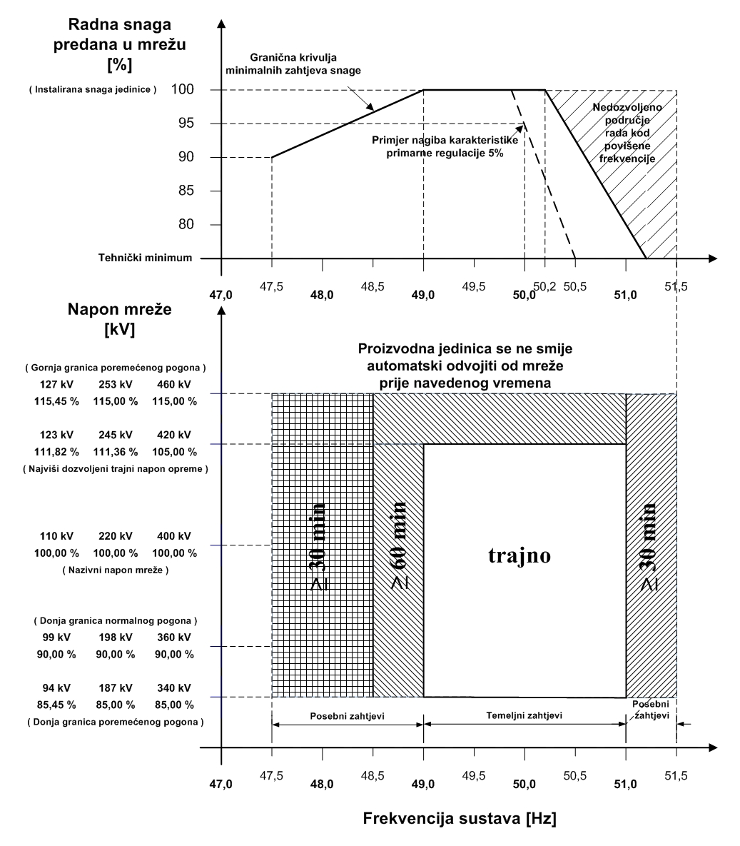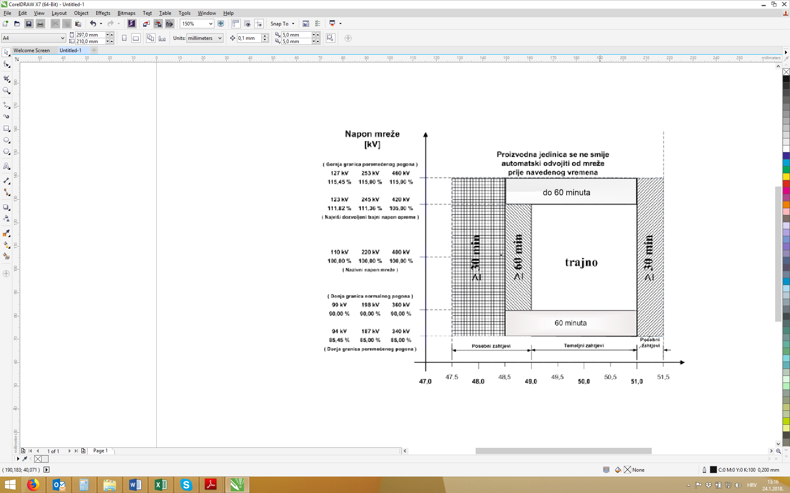

*Slika 2.* Zajamčena snaga koju proizvodna jedinica mora dati u prijenosnu mrežu u određenom vremenu u ovisnosti o frekvenciji sustava i naponu mreže

Članak 93.

U Prilogu 1. Slika 4. mijenja se:



*Slika 4.* Zahtjevi za isporuku jalove snage u prijenosnu mrežu proizvodne jedinice

Članak 94.

U Prilogu 1. iza Slike 4. dodaje se slika 4a:



Slika 4a. Zahtjevi za rad i isporuku snage u prijenosnu mrežu proizvodnih modula tipa D

Članak 95.

U Prilogu 1. Slika 5. mijenja se:

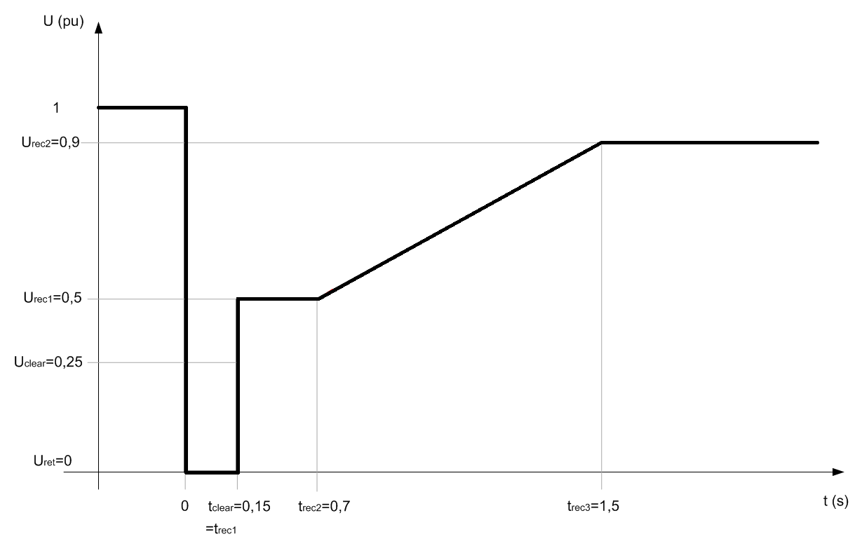

*Slika 5.* Dijagram prolaska kroz stanje kvara u mreži proizvodnog modula tipa D

Članak 96.

U Prilogu 1 iza Slike 5. dodaju se slika 5a., 5b i 5c:



Slika 5a. Dijagram prolaska kroz stanje kvara u mreži modula elektroenergetskog parka tipa D



Slika 5b. Karakteristika U-Q/Pmax za modul elektroenergetskog parka tipa D



Slika 5c. Karakteristika U-Q/Pmax za module elektroenergetskog parka tipa D

Članak 97.

U Prilogu 1. slika 6. mijenja se:



*Slika 6.* Zahtijevani odziv modula elektroenergetskog parka na promjenu frekvencije mreže

Članak 98.

* + - * 1. Svako pozivanje na bilo koju zakonsku odredbu uključuje i bilo koju promjenu zakonske odredbe onda kada ona stupi na snagu.
        2. Ove Izmjene i dopune Mrežnih pravila prijenosnog sustava stupaju na snagu osmoga dana od dana objave u »Narodnim novinama«.